Курсова работа по ПИ на Венелин Венелинов

6. Да се състави програма за обработка на масива A[N,N], където данните са цели числа в интервала [-500;500]. Програмата да извърши следните действия: • отпечатване на условието на задачата; • отпечатване на имената на автора на програмата; • въвеждане на входните данни; • отпечатване на входните данни; • а) да се образува едномерен масив C[N], елементите на който са максималните елементи от всяка колона на масива А; • б) полученият масив да се сортира по големина; • отпечатване на получените резултати след обработка а) и след обработка б)

# Обяснение на кода и неговата работа

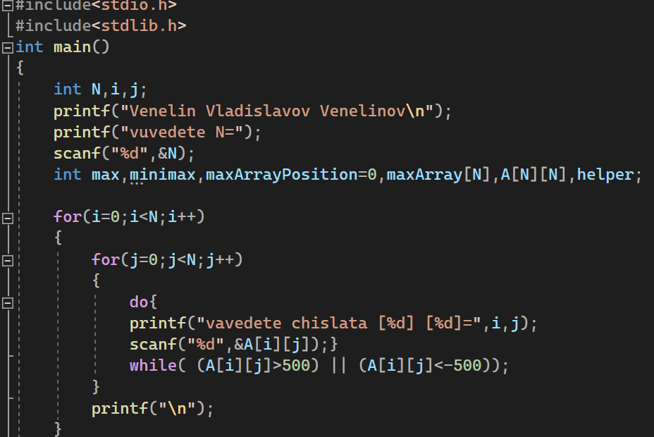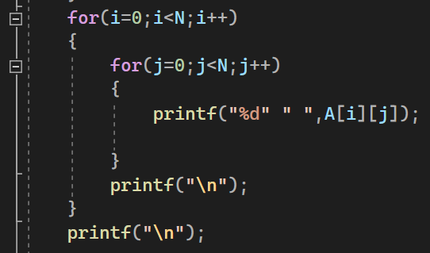

В началото на кода се вкарват библиотеките които ще влязат в употреба. След това на козолата се изписва името на автора и какво се изисква от потребителя. Програмата изчаква потребителя да въведе стойноста на N от клавиатурата. Когото бива въведена стойността на N програмата казва на потрибетля коя стойност ще се въвежда в даденият интервал. След което матрицата бива изпринтирана на конзолата.

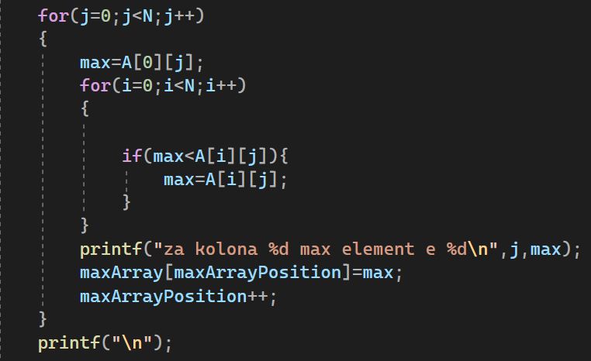

С помоща на два for цикъла обхождаме цялата матрица по колони и чрез if проверка следим кое от числата е с най-голяма стойност. Запазва се най-голямото от числата в отделен масив и едновременно се принтира на козолата в коя колона кое е най-голямото число.

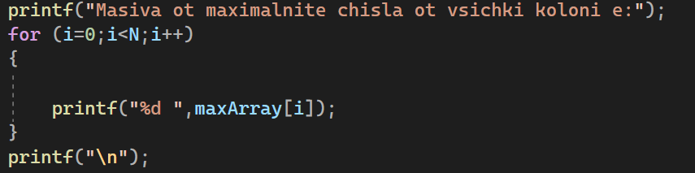 С един for цикъл се принитира запазеният масив от всички максимални елементи от матрицата.

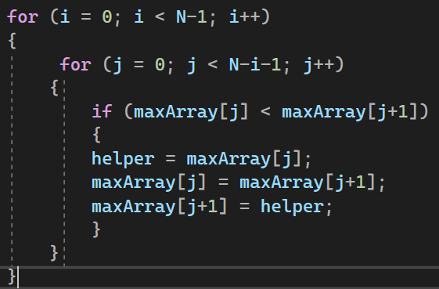 С два for цикъла си осигоряваме достатъчно итерации да подредим масива от максималните числа с помоща на допълнителна променлива.

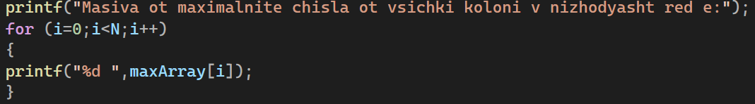 Принтира се на конзолата подрединият масив след което програмата приключва своята работа.

## Zero Test1

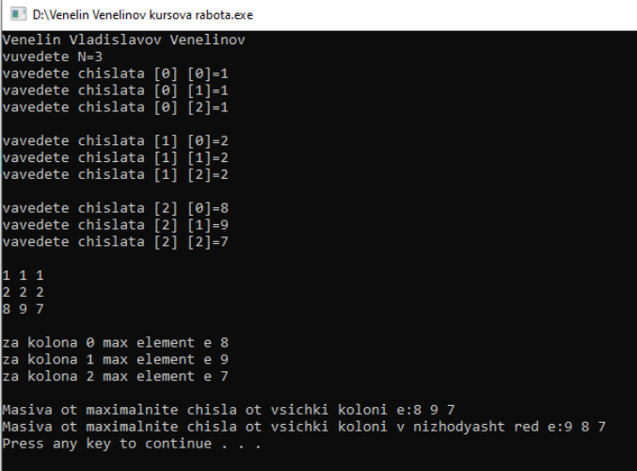

От клавиатурата се въвежда N което е равно на 3. След което се въвеждат чилсата в матрицата. След тяхното въвеждане се принтира цялата матрица и максималните числа от всяка колона. В края на програмата се принтира масива от всички максимални числа по колони и след това същият масив обаче в низходящ ред.

## Zero Test2

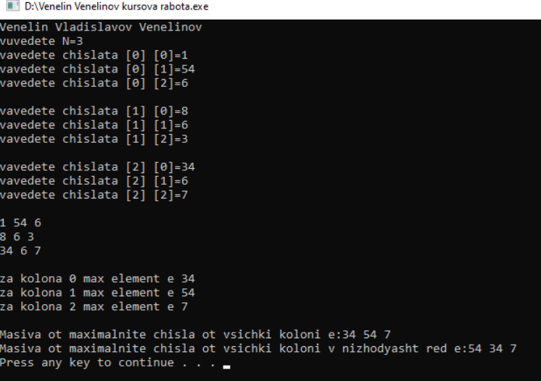

Тук въжат отново същите правила като в предният пример.

## Source code

#include<stdio.h>

#include<stdlib.h>

int main()

{

int N,i,j;

printf("Venelin Vladislavov Venelinov\n");

printf("vuvedete N=");

scanf("%d",&N);

int max,minimax,maxArrayPosition=0,maxArray[N],A[N][N],helper;

for(i=0;i<N;i++)

{

for(j=0;j<N;j++)

{

do{

printf("vavedete chislata [%d] [%d]=",i,j);

scanf("%d",&A[i][j]);}

while( (A[i][j]>500) || (A[i][j]<-500));

}

printf("\n");

}

for(i=0;i<N;i++)

{

for(j=0;j<N;j++)

{

printf("%d" " ",A[i][j]);

}

printf("\n");

}

printf("\n");

for(j=0;j<N;j++)

{

max=A[0][j];

for(i=0;i<N;i++)

{

if(max<A[i][j]){

max=A[i][j];

}

}

printf("za kolona %d max element e %d\n",j,max);

maxArray[maxArrayPosition]=max;

maxArrayPosition++;

}

printf("\n");

printf("Masiva ot maximalnite chisla ot vsichki koloni e:");

for (i=0;i<N;i++)

{

printf("%d ",maxArray[i]);

}

printf("\n");

for (i = 0; i < N-1; i++)

{

for (j = 0; j < N-i-1; j++)

{

if (maxArray[j] < maxArray[j+1])

{

helper = maxArray[j];

maxArray[j] = maxArray[j+1];

maxArray[j+1] = helper;

}

}

}

printf("Masiva ot maximalnite chisla ot vsichki koloni v nizhodyasht red e:");

for (i=0;i<N;i++)

{

printf("%d ",maxArray[i]);

}

printf("\n");

system ("pause");

return 0;

}